学生学号 | 0121902960525 | 实验课成绩

学 生 实 验 报 告 书

实验课程名称 | 面向对象程序设计C
开 课 学 院 | 计算机科学技术学院
指导教师姓名 | 谭新明
学 生 姓 名 | 周航
学生专业班级 | 物联网1902班

2019 | -- | 2020 | 学年 | 第 | 2 | 学期

实验教学管理基本规范

实验是培养学生动手能力、分析解决问题能力的重要环节；实验报告是反映实验教学水平与质量的重要依据。为加强实验过程管理，改革实验成绩考核方法，改善实验教学效果，提高学生质量，特制定实验教学管理基本规范。
- 本规范适用于理工科类专业实验课程，文、经、管、计算机类实验课程可根据具体情况参照执行或暂不执行。
- 每门实验课程一般会包括许多实验项目，除非常简单的验证演示性实验项目可以不写实验报告外，其他实验项目均应按本格式完成实验报告。
- 实验报告应由实验预习、实验过程、结果分析三大部分组成。每部分均在实验成绩中占一定比例。各部分成绩的观测点、考核目标、所占比例可参考附表执行。各专业也可以根据具体情况，调整考核内容和评分标准。
- 学生必须在完成实验预习内容的前提下进行实验。教师要在实验过程中抽查学生预习情况，在学生离开实验室前，检查学生实验操作和记录情况，并在实验报告第二部分教师签字栏签名，以确保实验记录的真实性。
- 教师应及时评阅学生的实验报告并给出各实验项目成绩，完整保存实验报告。在完成所有实验项目后，教师应按学生姓名将批改好的各实验项目实验报告装订成册，构成该实验课程总报告，按班级交课程承担单位（实验中心或实验室）保管存档。
- 实验课程成绩按其类型采取百分制或优、良、中、及格和不及格五级评定。
附表：实验考核参考内容及标准
 | 观测点 | 考核目标 | 成绩组成
实验预习 | - 预习报告  - 提问  - 对于设计型实验，着重考查设计方案的科学性、可行性和创新性 | 对实验目的和基本原理的认识程度，对实验方案的设计能力 | 20%
实验过程 | - 是否按时参加实验  - 对实验过程的熟悉程度  - 对基本操作的规范程度  - 对突发事件的应急处理能力  - 实验原始记录的完整程度  - 同学之间的团结协作精神 | 着重考查学生的实验态度、基本操作技能；严谨的治学态度、团结协作精神 | 30%
结果分析 | - 所分析结果是否用原始记录数据  - 计算结果是否正确  - 实验结果分析是否合理  - 对于综合实验，各项内容之间是否有分析、比较与判断等 | 考查学生对实验数据处理和现象分析的能力；对专业知识的综合应用能力；事实求实的精神 | 50%

实验课程名称：__面向对象程序设计C______
实验项目名称 | 类的设计与对象使用 |  |  | 实验成绩
实 验 者 | 周航 | 专业班级 | 物联网1902 | 组 别
同 组 者 |  |  |  | 实验日期 | 年 月 日
第一部分：实验预习报告（包括实验目的、意义，实验基本原理与方法，主要仪器设备及耗材，实验方案与技术路线等）
一、实验目的、意义：
- 熟悉Visual C++ 6.0或Visual Studio开发环境。
- 掌握多文件结构程序项目的建立过程。
- 初步掌握面向对象程序的多文件结构项目的开发运行步骤。
- 掌握类的定义和使用以及类对象的声明和使用方法，理解具有不同访问属性的成员的访问方式。
- 掌握构造函数和析构函数的作用和编写方法。
- 了解并掌握静态成员、常成员的使用。
二、实验基本原理与方法：按照参考书指导写代码。
三、主要仪器设备及耗材：一台Windows10系统的电脑。
PC机一台

四、代码部分：

1、
#include"MyClass.h"

int main()
{
MyClass obj1(1,3), obj2(5, 8);
obj1.Print();
obj2.Print();
return 0;
}

#include"MyClass.h"
using namespace std;

MyClass::MyClass(int a, int b)
{
x = a;
y = b;
}
void MyClass::Print()
{
cout << "x = " << x << endl;
cout << "y = " << y << endl;
}

2、
#include<iostream>
#include<iomanip>
using namespace std;
class Rectangle
{
private:
double weight, length;
public:
double Circumference();
double Area();
Rectangle(double a = 0, double b = 0);
~Rectangle() {};
};
Rectangle::Rectangle(double a, double b)
{
length = a;
weight = b;
}
double Rectangle::Area()
{

return weight * length;
}
double Rectangle::Circumference()
{

return (weight + length) * 2;
}

int main()
{
Rectangle rect1(20, 50), rect2(3.6, 4.5); cout << fixed << setprecision(2);
cout << "矩形1周长为" << rect1.Circumference() << endl;
cout << "面积为" << rect1.Area() << endl;
cout << "矩形2周长为" << rect2.Circumference() << endl;
cout << "面积为" << rect2.Area() << endl;
}
3、
#include<iostream>
using namespace std;
class IntArray {
public:
IntArray(int sz); // 数组初始化为sz个元素，初值全为0
IntArray(int *array, int sz); // 用静态数组array的前sz个元素初始化新数组
IntArray(const IntArray &rhs); // 拷贝构造函数
void copy(int *array, int sz);
void printAll();
~IntArray() { delete[]ia; }
private:
int *ia;
int size;
};
IntArray::IntArray(int sz)
{
copy(NULL, sz);
}
IntArray::IntArray(int *array, int sz)
{
copy(array, sz);
}
IntArray::IntArray(const IntArray &rhs)
{
copy(rhs.ia, rhs.size);
}
void IntArray::copy(int *array, int sz)
{
size = sz; // 设置数据成员
ia = new int[size];
if (array != NULL)
{
for (int ix = 0; ix < size; ++ix)
ia[ix] = array[ix]; // 拷贝数据成员
}
else
{
for (int ix = 0; ix < size; ++ix)
ia[ix] = 0; // 初始化数组元素
}
}
void IntArray::printAll()
{
for (int ix = 0; ix < size; ++ix)
cout << ia[ix] << " ";
cout << endl;
}
int main()
{
int a[10] = { 1,2,3,4,5,6,7,8,9,10 };
IntArray arr1(10), arr2(a, 5), arr3(arr2);
arr1.printAll();
arr2.printAll();
arr3.printAll();
return 0;
}
4、
#include<iostream>
#include <iomanip>
using namespace std;

class myPoint {
public:
myPoint(double x0 = 0.0, double y0 = 0.0) :x(x0), y(y0) {}
myPoint(myPoint& np) :x(np.x), y(np.y) {}
double GetX() { return x; }
double GetY() { return y; }
void SetX(double x0) { x = x0; }
void SetY(double y0) { y = y0; }
void SetPoint(double x0, double y0) { x = x0; y = y0; }
void SetPoint(myPoint& np) { x = np.x; y = np.y; }
double GetLength(myPoint p) {
return sqrt((x - p.x) * (x - p.x) + (y - p.y) * (y - p.y));
}
void Printit() { cout << " (" << x << "," << y << ") "; }
private:
double x, y;
};

class Triangle
{
myPoint p1, p2, p3;
public:
Triangle(){} //默认构造函数
Triangle(myPoint point1, myPoint point2, myPoint point3):p1(point1),p2(point2),p3(point3){}
double Perimeter();
double Area(double s);
};

double Triangle::Perimeter()
{
return p1.GetLength(p2) + p2.GetLength(p3) + p3.GetLength(p1);
}

double Triangle::Area(double s)
{
double a = p1.GetLength(p2);
double b = p2.GetLength(p3);
double c = p3.GetLength(p1);
return sqrt(s * (s - a) * (s - b) * (s - c));
}
int main()
{
double x, y;
cout << "输入第一个点的坐标:";
cin >> x >> y;
myPoint m1(x, y);
cout << "输入第二个点的坐标:";
cin >> x >> y;
myPoint m2(x, y);
cout << "输入第二个点的坐标:";
cin >> x >> y;
myPoint m3(x, y);
Triangle t(m1, m2, m3);
x = t.Perimeter();
y = t.Area(x/2);
cout << fixed;
cout << setprecision(3)<< "周长为：" << x << endl;
cout << setprecision(3) << "面积为：" << y << endl;
return 0;

}

第二部分：实验过程记录（可加页）（包括实验原始数据记录，实验现象记录，实验过程发现的问题等）

实验原始数据记录：
1、
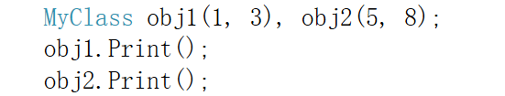

2、
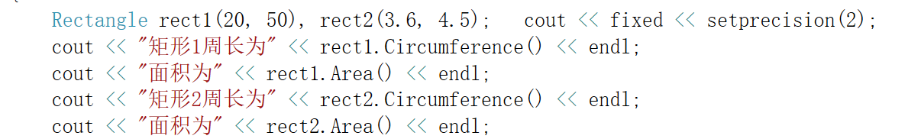

3、
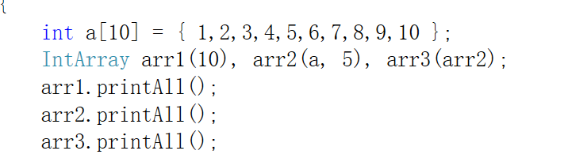

4、
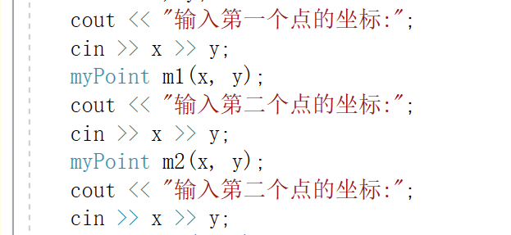

实验现象记录：
1、
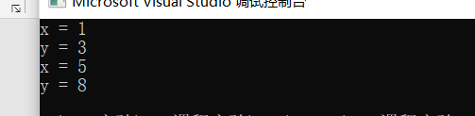
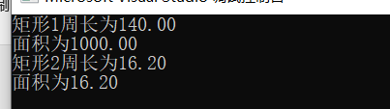
2、
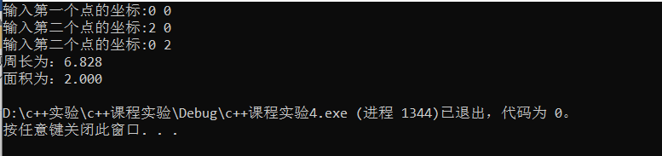
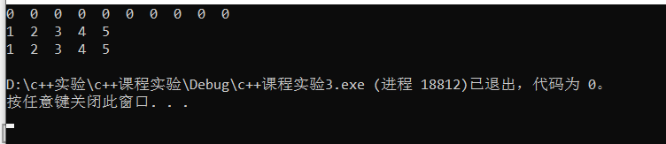
3、
4、

实验过程发现的问题：
  - 定义类之后，运行程序出现一系列的错误，例如某个参数被重定义，不存在某类型到某类型的转换等等，设置断点进行调试，利用vs中的逐语句进行调试，发现某些语句不能执行，修改后发现是函数参数的缺省值设置出现了问题，要在声明中进行设置，不能在函数的定义时进行设置缺省值。
  - 调试过程中，发现原程序的构造函数的参数表设置错误，其次出现了一个没有参数的构造函数和两个参数都被设置默认值的参数，程序运行容易出现语法的二义性，需要删除一个。
  - 程序编译时发生了函数返回值的错误，重新检查代码发现return语句的位置写错了，导致函数提前结束，重新改正后得到结果

教师签字__________

第三部分 结果与讨论（可加页）
实验结果分析（包括数据处理、实验现象分析、影响因素讨论、综合分析和结论等）

实验结果正确

影响因素讨论：
1.代码的正确性。
2.是否上课认真听讲并理解了代码。
3.选入的数据不同也会影响最后的结果。

二、小结、建议及体会
在这次实验中我明白了一些程序的书写规范：程序中要注意带缺省值的构造函数和不带参数的构造函数，并且注意是否可能会出现二义性的情况。在类的外部，一定需要用成员函数来访问类中的私有成员。为了使程序更加可控和可靠，在定义所有的类中，尽量书写构造函数和析构函数，注意需要传递指针的类。在正确理解类的概念和相关的操作，并且在熟练掌握各种概念之间的关系和各种符号的运用之后，类的书写和对象的定义就不是难题。但对于我而言，我还有许多需要完善的地方，比如说怎样让代码更加简洁易读等。

实验课程名称：__面向对象程序设计C______
实验项目名称 | 继承性实现 |  |  | 实验成绩
实 验 者 | 周航 | 专业班级 | 物联网1902班 | 组 别
同 组 者 |  |  |  | 实验日期 | 年 月 日
第一部分：实验预习报告（包括实验目的、意义，实验基本原理与方法，主要仪器设备及耗材，实验方案与技术路线等）

一、实验目的、意义：
- 掌握继承的概念，能够定义和使用类的继承关系。
- 了解在派生类中如何使用基类的成员以及基类成员在派生类中的访问控制特性。
- 理解虚基类在解决二义性问题中的作用。
二、实验基本原理与方法：按照参考书指导写代码。
三、主要仪器设备及耗材：一台Windows10系统的电脑。

四、代码部分：
1、
#include <iostream>
using namespace std;
class Base
{
public:
Base(int p1, int p2) { data1 = p1; data2 = p2; }
int Inc1() { return ++data1; }
int Inc2() { return ++data2; }
void Display()
{
cout << "data1 = " << data1 << " data2 = " << data2 << endl;
}
protected:
int data1, data2;
};
class D1 : virtual public Base {
public:
D1(int p1, int p2, int p3) : Base(p1, p2) { data3 = p3; }
int Inc1() { return Base::Inc1(); }
int Inc3() { return ++data3; }
void Display()
{
cout << "data1 = " << data1 << " data2 = " << data2 << " data3 = " << data3 << endl;
cout << "Base::Display() ----";
Base::Display();
}
protected:
int data3;
};
class D2 :virtual public Base {
public:
D2(int p1, int p2, int p4) : Base(p1, p2) { data4 = p4; }
int Inc1()
{
Base::Inc1(); Base::Inc2();
return Base::Inc1();
}
int Inc4() { return ++data4; }
void Display()
{
cout << "data1 = " << data1 << " data2 = " << data2 << " data4 = " << data4 << endl;
cout << "Base::Display() ----";
Base::Display();
}
protected:
int data4;
};
class D12 : public D1, public D2 {
public:
D12(int p11, int p12, int p13, int p21, int p22, int p23, int p)
: D1(p11, p12, p13), D2(p21, p22, p23),Base(p11,p12) {
data5 = p;
}
int Inc1()
{
D1::Inc1(); D2::Inc1();
return D1::Inc1();
}
int Inc5() { return ++data5; }
void Display()
{
cout << "data1 = " << data1 << " data2 = " << data2 << endl; // ①
cout << "data3 = " << data3 << " data4 = " << data4 << " data5 = " << data5 << endl;
cout << "D1::Display( )----";
D1::Display();
cout << "D2::Display( )----";
D2::Display();
}
private:
int data5;
};
int main()
{
D12 d(1, 2, 3, 4, 5, 6, 7);
d.Display();
cout << endl;
d.Inc1();
d.Inc2(); // ②
d.Inc3();
d.Inc4();
d.Inc5();
d.D12::Inc1();
d.Display();
return 0;
}

2、
#include<iostream>
#include <cmath>
#include<iomanip>
#define PI 3.14159
using namespace std;
class Point{
public:
Point() { x = 0; y = 0; }
Point(double xv,double yv) { x = xv; y = yv; }
Point(Point& pt) { x = pt.x; y = pt.y; }
double getx() { return x; }
double gety() { return y; }
double Area() { return 0; }
void Show() { cout << "x=" << x << ' ' << "y=" << y << endl; }
private:
double x,y;
};

class Rectangle : public Point {
public:
Rectangle() :Point(0, 0) { length = 0; width = 0; }
Rectangle(Point &p1, double a, double b) : Point(p1), length(a), width(b) {}
void position(Point& pt);
double Area() { return length * width; }
double Perimeter() { return 2 * (length+width); }
private:
double length, width;
};

void Rectangle::position(Point& pt)
{
if (pt.getx() > getx() && pt.getx() < getx() + length && pt.gety() > gety() && pt.gety() < gety() + width)
cout << "点在矩形内" << endl;
else if((pt.getx() == getx()|| pt.getx() == getx() + length) && pt.gety() >= gety() && pt.gety() <= gety() + width)
cout << "点在矩形上" << endl;
else if ((pt.gety() == gety()|| pt.gety() == gety() + width) && pt.getx() >= getx() && pt.getx() <= getx() + length)
cout << "点在矩形上" << endl;
else
cout << "点在矩形外" << endl;
}

class Circle :public Point {
public:
Circle(Point &p1, double ioradius) :Point(p1), radius(ioradius) {}
void position(Point& pt);
double Area() { return PI* radius*2; }
double Perimeter() { return PI* radius*radius; }
private:
double radius;
};

void Circle::position(Point& pt)
{
double dis = sqrt((pt.getx() - getx())*(pt.getx() - getx()) + (pt.gety() - gety())*(pt.gety() - gety()));
if (dis < radius)
cout << "点在圆内" << endl;
else if(dis== radius)
cout << "点在圆上" << endl;
else
cout << "点在圆外" << endl;
}

int main()
{
double x, y;
cout << fixed << setprecision(2);
cout << "输入点的坐标:";
cin >> x >> y;
Point p1(x, y);
cout << "输入矩形左上角坐标:";
cin >> x >> y;
Point p2(x, y);
cout << "输入矩形的长和宽:";
cin >> x >> y;
Rectangle r1(p2, x, y);
r1.position(p1);
cout << "面积为:" << r1.Area() << endl;
cout << "周长为:" << r1.Perimeter() << endl<<endl;

cout << "输入圆的圆心坐标:";
cin >> x >> y;
Point p3(x, y);
cout << "输入圆的半径:";
cin >> x ;
Circle c1(p3, x);
c1.position(p1);
cout << "面积为:" << c1.Area() << endl;
cout << "周长为:" << c1.Perimeter() << endl << endl;
return 0;
}

第二部分：实验过程记录（可加页）（包括实验原始数据记录，实验现象记录，实验过程发现的问题等）

包括实验原始数据记录，
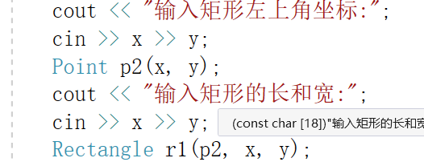
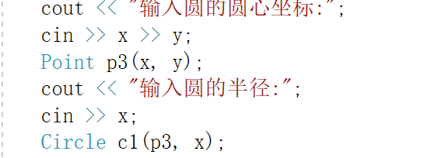
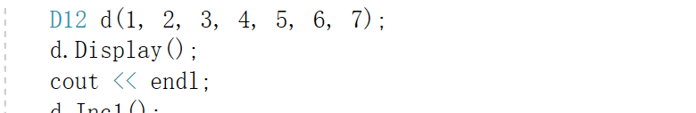
实验现象记录：
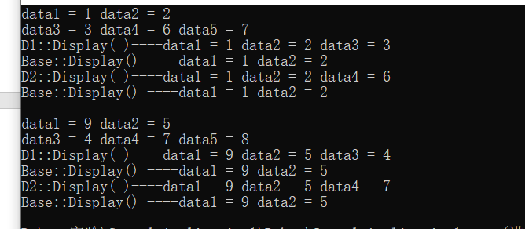
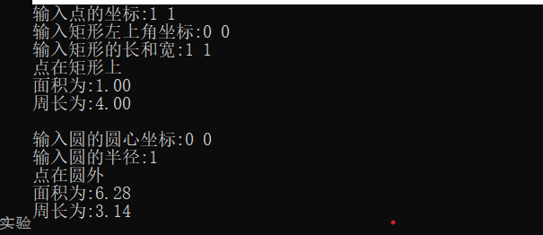

实验过程发现的问题：
在调试错误2的过程中，曾经用d.Base::Inc2()，但程序依然报错，错误提示是对Base的访问不明确，分析之后可知，该语句和原错误语句一样，也是具有二义性的，所以需要对函数调用中，明确其在Base之后的继承路线，从而解决二义性的问题

教师签字__________
第三部分 结果与讨论（可加页）
实验结果分析（包括数据处理、实验现象分析、影响因素讨论、综合分析和结论等）

实验结果正确；
实验分析：
根据分析得到的问题，将Base改为虚基类
在D1和D2继承那改为virtual public Base
并在D12的构造函数中调用Base的构造函数即可

根据题目要求，结合自己分析的结果，规范写出Rectangle类和Circle类的构造函数，和position函数，rectangle类中的position函数运用纵向和横向位置判断点的位置，而Circle类中的position函数运用勾股定理进行判断，从而得出点的位置

影响因素讨论：
1.代码的正确性。
2.是否上课认真听讲并理解了代码。
3.选入的数据不同也会影响最后的结果。

二、小结、建议及体会
通过本次实验我明白了继承性是面向对象的一个重要的特性，在面向对象的程序设计语言中非常重要，因此掌握并熟练类的继承以及相关操作在学习C++中非常重要。在本次实验中，有很多细节都是在程序报错之后才被发现，比如说语句的二义性，作用域运算符和对象选择符的使用，这两者通常会在使用中被混淆。还有就是在定义类中的public和private等关键字，可能由于疏忽导致没有书写访问权限修饰符，从而导致程序的错误。
随着C++这门高级程序设计语言学习的深入，也出现了越来越多的细节和知识，需要正确理解和运用这些知识需要更进一步的实操和锻炼。

实验课程名称：__面向对象程序设计C______
实验项目名称 | 多态性实现 |  |  | 实验成绩
实 验 者 | 周航 | 专业班级 | 物联网1902班 | 组 别
同 组 者 |  |  |  | 实验日期 | 年 月 日
第一部分：实验预习报告（包括实验目的、意义，实验基本原理与方法，主要仪器设备及耗材，实验方案与技术路线等）
一、实验目的：
- 掌握多态的概念。
- 理解静态多态性和动态动态性的含义。
- 掌握使用虚函数和继承实现动态多态性的方法。
- 掌握运算符重载的方法。

二、实验基本原理与方法：按照参考书指导写代码。
三、主要仪器设备及耗材：一台Windows10系统的电脑。

四．代码部分：

1、
#include<iostream>
#include<cmath>
#include<iomanip>
#define PI 3.14159
using namespace std;
class CClosedFigure //图形类
{
public:
virtual void show() = 0; //图形画法
virtual double perimeter() = 0; //图形周长
virtual double area() = 0; //图形面积
virtual double volume() = 0; //图形体积
};
class Rectangle :public CClosedFigure //矩形类
{
protected:
double width, length;
public:
Rectangle(double w, double l) :width(w), length(l) {}
void show()
{
cout << "这是一个矩形： " << endl;
}
double perimeter()
{
double p;
p = 2 * (width + length);
return p;
}
double area()
{
double a;
a = width * length;
return a;
}
double volume()
{
return 0;
}
};

class Circle :public CClosedFigure //圆类
{
protected:
double radius;
public:
Circle(double r) :radius(r) {}
void show()
{
cout << "这是一个圆形： " << endl;
}
double perimeter()
{
double p;
p = 2 * PI*radius;
return p;
}
double area()
{
double a;
a = PI *radius*radius;
return a;
}
double volume()
{
return 0;
}
};
class Triangle :public CClosedFigure //三角形类
{
protected:
double side1, side2, side3;
public:
Triangle(double s1, double s2, double s3) :side1(s1), side2(s2), side3(s3) {}
void show()
{
cout << "这是一个三角形： " << endl;
}
double perimeter()

{
double p;
p = side1 + side2 + side3;
return p;
}
double area()
{
double a, p, pi;
p = perimeter() / 2;
pi = p * (p - side1)*(p - side2)*(p - side3);
a = sqrt(pi);
return a;
}
double volume()
{
return 0;
}
};
class Box :public Rectangle //长方体类
{
protected:
double height;
public:
Box(double w, double l, double h) :Rectangle(w, l), height(h) {
}
void show()
{
cout << "这是一个长方形： " << endl;

}
double volume()
{
double v;
v = area()*height;
return v;
}
};
class Cylinder :public Circle //圆柱类
{
protected:
double height;
public:
Cylinder(double r, double h) :Circle(r), height(h) {
}
void show()
{
cout << "这是一个圆柱： " << endl;

}
double volume()
{
double v;
v = area()*height;
return v;
}
};
class Cone :public Circle //圆锥类
{
protected:
double height;
public:
Cone(double r, double h) :Circle(r), height(h) {
}
void show()
{
cout << "这是一个圆锥： " << endl;

}
double volume()
{
double v;
v = height * area()/3;
return v;
}

};
class T_pyramid :public Triangle //三棱锥类
{
protected:
double height;
public:
T_pyramid(double s1, double s2, double s3, double h) :Triangle(s1, s2, s3), height(h) {
}
void show()
{
cout << "这是一个三棱锥： " << endl;

}
double volume()
{
double v;
v = area()*height/3;
return v;
}
};
class T_prism :public Triangle //三棱柱类
{
protected:
double height;
public:
T_prism(double s1, double s2, double s3, double h) :Triangle(s1, s2, s3), height(h) {
}
void show()
{
cout << "这是一个三棱柱： " << endl;
}
double volume()
{
double v;
v = area()*height/3;
return v;
}
};
int main()
{
CClosedFigure *gs[] = { new Circle(10),new Rectangle(6,8),new Triangle(3,4,5),new Box(6,8,3),new Cylinder(10,3),
new Cone(10,3),new T_pyramid(3,4,5,3),new T_prism(3,4,5,3) };
cout << fixed << setprecision(2);
cout << "平面图形：" << endl;
for (int i = 0; i < 3; i++)
{
gs[i]->show();
cout << "图形周长：" << gs[i]->perimeter() << '\t';
cout << "图形面积：" << gs[i]->area() << '\t';
cout << "图形体积：" << gs[i]->volume() << endl;
}
cout << "立体图形：" << endl;
for (int i = 3; i < 8; i++)
{
gs[i]->show();
cout << "图形底周长：" << gs[i]->perimeter() << '\t';
cout << "图形底面积：" << gs[i]->area() << '\t';
cout << "图形体积 ：" << gs[i]->volume() << endl;
}
return 0;
}

2、
#include<iostream>
using namespace std;
class Complex
{
double real;
double imag;
public:
Complex(double r = 0, double i = 0) { real = r, imag = i; }
//Complex operator + (Complex a1);
//Complex operator - (Complex a2);
friend Complex operator + (Complex a1, Complex a2);
friend Complex operator - (Complex a1,Complex a2);
void display();
};

/*
Complex Complex::operator + (Complex a1)
{
return Complex(this->real + a1.real, this->imag + a1.imag);
}
Complex Complex::operator - (Complex a2)
{
return Complex(this->real - a2.real, this->imag - a2.imag);
}
*/

Complex operator + (Complex a1, Complex a2)
{
return Complex(a1.real + a2.real, a1.imag + a2.imag);
}

Complex operator - (Complex a1, Complex a2)
{
return Complex(a1.real - a2.real, a1.imag - a2.imag);
}

void Complex::display()
{
cout << "(" << real << "," << imag << ")" << endl;
}

int main()
{
Complex c1(6, 7), c2(7, 8);
cout << "c1=";
c1.display();
cout << "c2=";
c2.display();
cout << "c1+c2=";
(c1 + c2).display();
cout << "c1-c2=";
(c1 - c2).display();

return 0;
}

第二部分：实验过程记录（可加页）（包括实验原始数据记录，实验现象记录，实验过程发现的问题等）
实验原始数据记录，

1、
2、
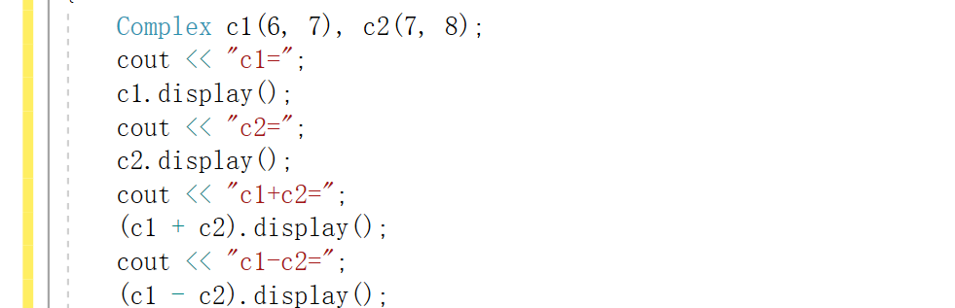

实验现象记录：
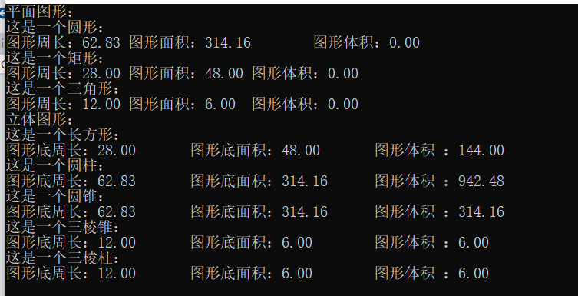
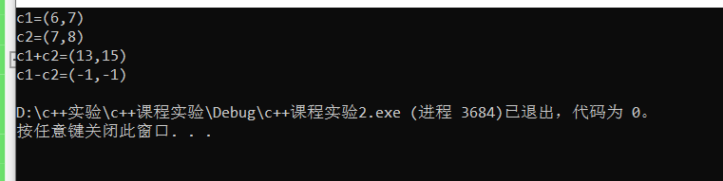

实验过程发现的问题：
在正确理解派生类和多态性的前提下，就可以很快写出各种类的代码，编译过程中，发现提示不允许使用某个函数，检查后发现原来是派生类的函数名和基类或者是抽象类的函数名不同了（输入错误了）。
教师签字__________

第三部分 结果与讨论（可加页）
实验结果分析（包括数据处理、实验现象分析、影响因素讨论、综合分析和结论等）

实验结果正确
影响因素讨论：
1.代码的正确性。
2.是否上课认真听讲并理解了代码。
3.选入的数据不同也会影响最后的结果。

二、小结、建议及体会
通过本次实验我初步理解了多态性和运算符重载的方法，明白了多态性是C++这类面向对象的程序设计语言的最重要的特性之一，多态性允许类之间灵活地进行沟通，并有序地将结构相似的类划分成同一个继承中，减少了程序运行的混乱，同时使编程更加灵活，又不像友元函数一样破坏封装。

实验课程名称：__面向对象程序设计C______
实验项目名称 | 模板及I/O管理 |  |  | 实验成绩
实 验 者 | 周航 | 专业班级 | 物联网1902班 | 组 别
同 组 者 |  |  |  | 实验日期 | 年 月 日
第一部分：实验预习报告（包括实验目的、意义，实验基本原理与方法，主要仪器设备及耗材，实验方案与技术路线等）

一、实验目的：
（1） 掌握模板函数和模板类的定义和使用方法。
（2） 掌握标准输入输出的使用及格式控制方法。
（3） 掌握磁盘文件（如二进制文件、文本文件）的输入输出的方法。
二、实验基本原理与方法：按照参考书指导写代码。
三、主要仪器设备及耗材：一台Windows10系统的电脑。
四、源码：
1、
#include<iostream>
using namespace std;

const int MaxSize = 100; // 栈中能保存的最多元素个数
template <class T>
class IStack
{
public:
IStack() :elem{ 0 }, Top(0){} // 栈的构造函数
void Push(T &n); // 往栈顶增加元素
T Pop(); // 从非空栈的栈顶删除一个元素
T GetTop(); // 返回非空栈的栈顶元素
bool Empty(); // 判断栈是否为空
int Size(); // 返回栈中元素的个数
void ClearStack(); // 将栈清空
~IStack() {}; // 栈的析构函数
private:
T elem[MaxSize]; // 保存栈中各元素的数组
int Top; // 保存栈顶的当前位置
};

template <class T>
void IStack<T>::Push(T &n)
{
if (Top < MaxSize)
elem[Top++] = n;
else
{
cout << "错误" << endl;
return ;
}
}

template <class T>
T IStack<T>::Pop()
{
if (Top >= 0)
{
Top -= 1;
elem[Top]=0;
return elem[Top - 1];
}
else
{
cout << "错误" << endl;
return elem[0];
}
}

template <class T>
T IStack<T>::GetTop()
{
if (Top >= 0)
return elem[Top-1];
else
{
cout << "错误" << endl;
return elem[0];
}
}

template <class T>
int IStack<T>::Size()
{
return Top;
}

template <class T>
bool IStack<T>::Empty()
{
if (Top == 0)
return true;
else
return false;
}

template <class T>
void IStack<T>::ClearStack()
{
while (Top > 0)
Pop();
}

int main()
{
IStack<int> s;
for (int i=0; i < 5; i++)
{
s.Push(i);
}
cout << "栈顶元素为" << s.GetTop() << endl;
cout << "栈长度为" << s.Size() << endl;
cout << "栈元素减一" << endl;
s.Pop();
if (s.Empty())
cout << "栈为空" << endl;
else
cout << "栈不为空" << endl;
cout << "栈顶元素为" << s.GetTop() << endl;
cout << "栈长度为" << s.Size() << endl<<endl;
s.ClearStack();
IStack<char> t;

char ch;
for (int i=0; i < 5; i++)
{
ch = i+'a';
t.Push(ch);
}
cout << "栈顶元素为" << (char)t.GetTop() << endl;
cout << "栈长度为" << t.Size() << endl;
cout << "栈元素减一" << endl;
t.Pop();
if (t.Empty())
cout << "栈为空" << endl;
else
cout << "栈不为空" << endl;

cout << "栈顶元素为" <<(char)t.GetTop() << endl;
cout << "栈长度为" << t.Size() << endl;
t.ClearStack();
return 0;
}

2、
#include<iostream>
#include<string.h>
using namespace std;
class Phone
{
char number[20];
public:
Phone() { strcpy(number, ""); }
friend ostream &operator<<(ostream &out, Phone &c);
friend istream &operator>>(istream &in, Phone &c);
};

ostream &operator<<(ostream &out, Phone &c)
{
out << "输出电话号码" << endl;
out << c.number<<endl;
return out;
}

istream &operator>>(istream &in, Phone &c)
{
cout << "输入电话号码:"<<endl;
in >> c.number;
return in;
}

int main()
{
Phone c1, c2;
cin >> c1;
cout << c1;
cout << endl;

cin >> c2;
cout << c2;
return 0;
}

第二部分：实验过程记录（可加页）（包括实验原始数据记录，实验现象记录，实验过程发现的问题等）

原始数据记录：
1、
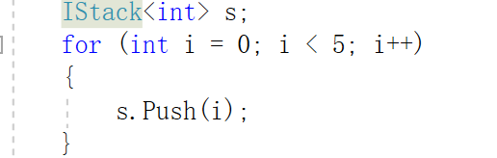
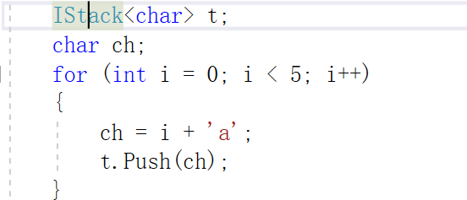

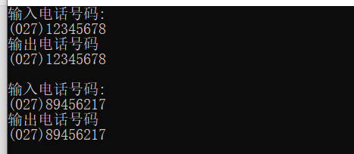
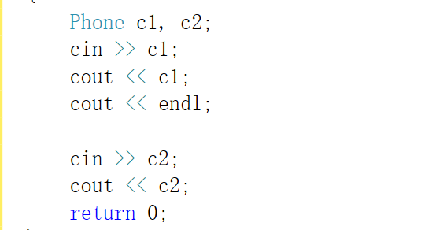
2、

实验现象记录：
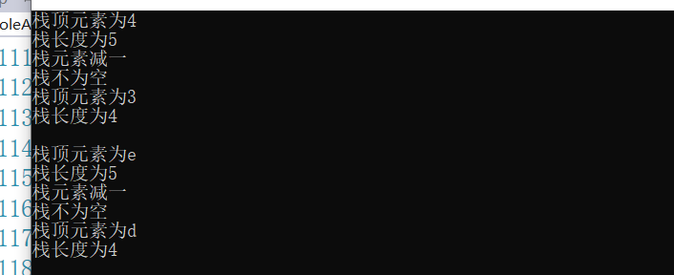

实验过程中的问题：
没有明显问题

教师签字__________

第三部分 结果与讨论（可加页）
实验结果分析（包括数据处理、实验现象分析、影响因素讨论、综合分析和结论等）

实验结果正确；
影响因素讨论：
1.代码的正确性。
2.是否上课认真听讲并理解了代码。
3.选入的数据不同也会影响最后的结果。

二、小结、建议及体会
模板实现了代码的重用，减少程序员的工作量，在实现相同功能的前提下减少了代码的使用量，一定程度上提高了程序的兼容性。在大型程序设计的过程中是一个会经常使用的功能。
本次实验我也初步理解了模板类的定义和使用，以及重载输入输出运算符的方法。
C++的课程结束了，但是面向对象的程序设计语言远不止我们现在学到的知识，还有很多的函数，模板，算法等等需要在不断实践的过程中去学习。

